**Set De Pruebas Proyecto Final Tienda De Juegos (Evidencia)**

David Silva

Ronald Possu

UCompensar

Facultad de Ingeniería

Pruebas de software I

2025

|  |  |
| --- | --- |
| **EVIDENCIA CASO DE PRUEBA** | |
| **Proyecto: Pruebas Roldan Games** | **Fecha**: 20/05/2025 |
| **Elaborado por: David Silva** | **Canal/App: Sitio web** |
| **Nombre Caso de Prueba: CP001 Prueba de Diseño Responsive** | **Resultado:**  Exitoso |

1. Se ingresa a la URL.
2. Se hace el proceso mediante el navegador web con la herramienta de redimencionar el sitio.
3. Se escojen 3 tamaños: para teléfono promedio, tablet y para escritorio

* Como resultado se tiene que el sitio es responsive y el contenido se ajusta perfectamente. Esto nos da como resultado exitoso.

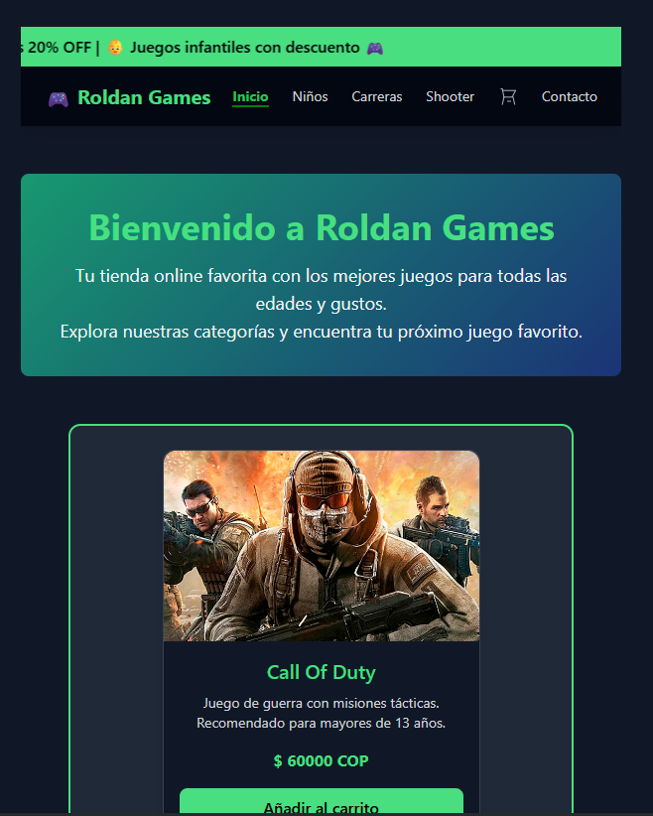

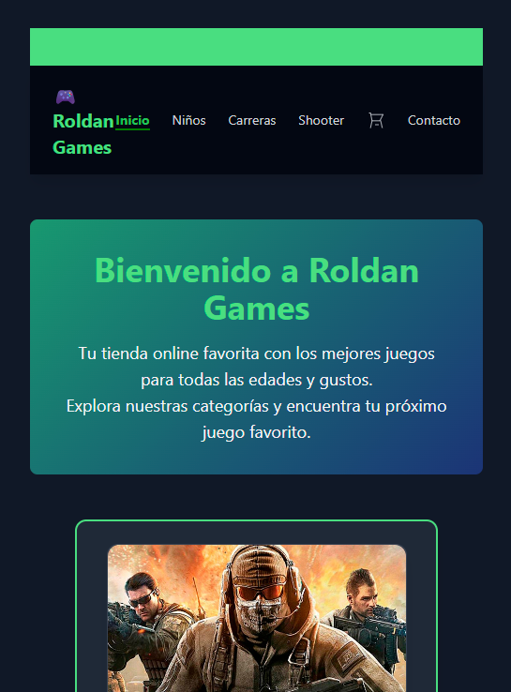

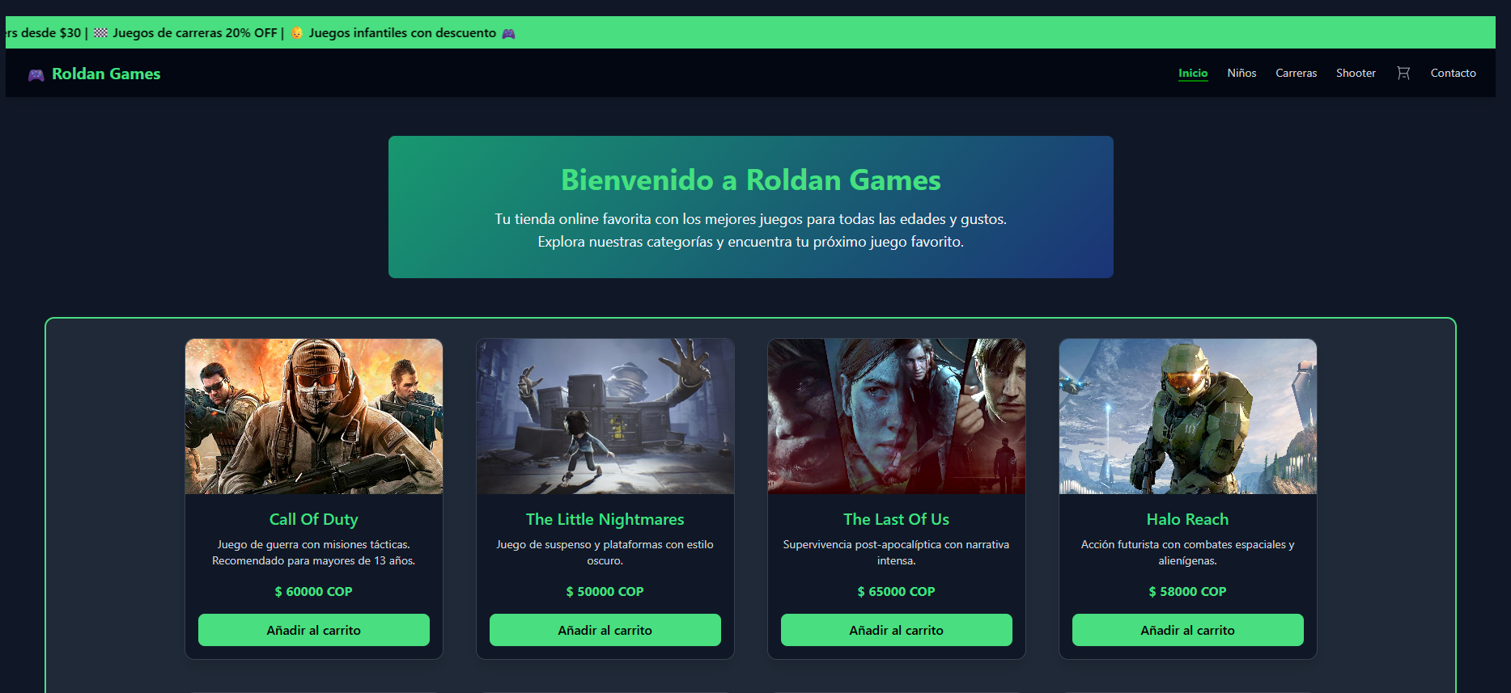

|  |  |
| --- | --- |
| **EVIDENCIA CASO DE PRUEBA** | |
| **Proyecto: Pruebas Roldan Games** | **Fecha**: 20/05/2025 |
| **Elaborado por: David Silva** | **Canal/App:** Web |
| **Nombre Caso de Prueba:** CP002 Filtro por categoría: Niños | **Resultado:**  Exitosa |

1. Se ingresa a la URL.
2. Se selecciona en la barra de navegación la opción de Niños

* Se determina como resultado exitoso. La web filtra perfectamente la categoría Niños. Se puede observar que al hacer click sistema nos muestra, también que estamos en esa sección subrayando la palabra. En la carga del filtro se determina que el contenido es rápido y no se notan errores de carga, la interfaz se siente fluida. Como resultado mostró 11 juegos de esta categoría. No hay imágenes o nombres repetidos y todas las cards conservan el mismo tamaño y las mismas proporciones.

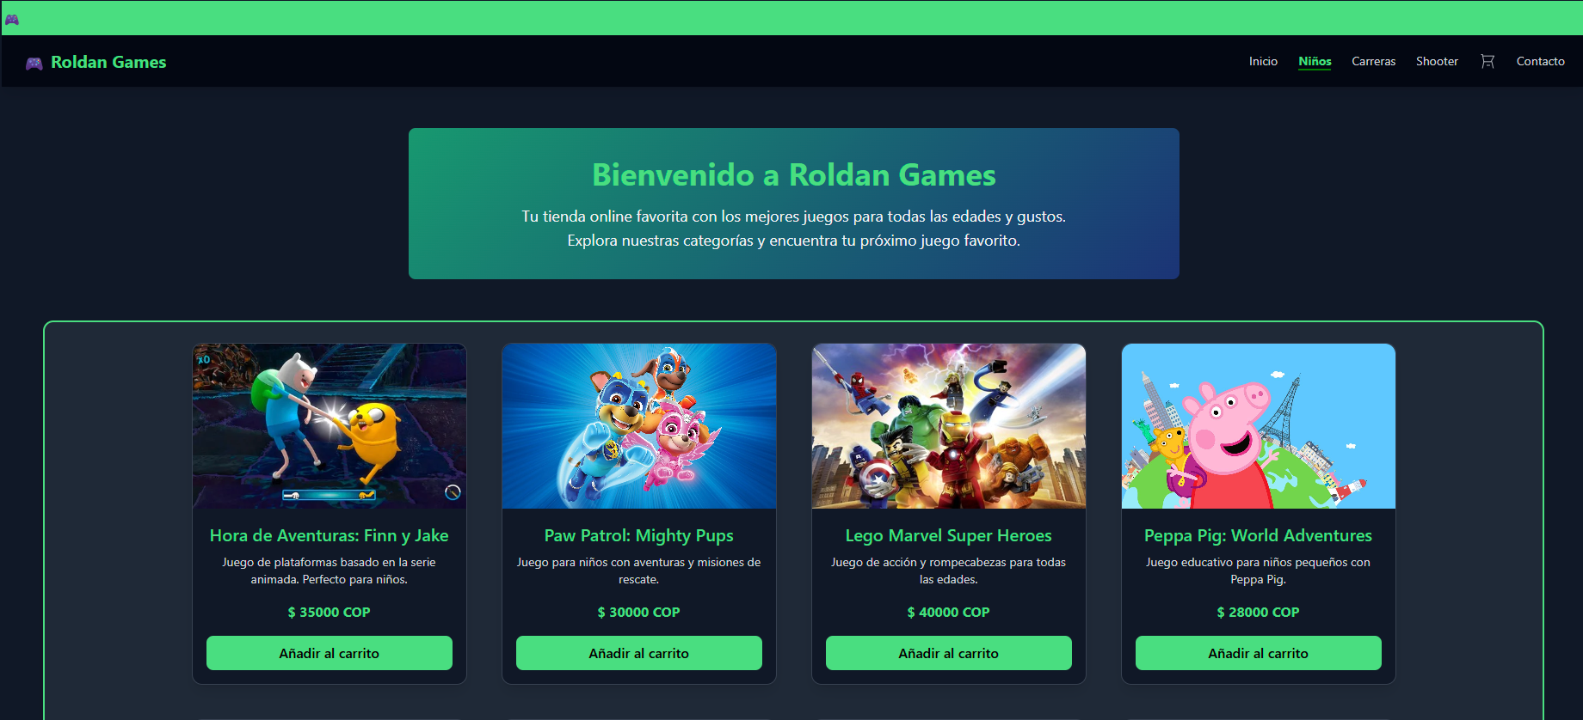

|  |  |
| --- | --- |
| **Proyecto: Pruebas Roldan Games** | **Fecha**: 20/05/2025 |
| **Elaborado por: David Silva** | **Canal/App:** Web |
| **Nombre Caso de Prueba:** **CP003** **Filtro por categoría: Carreras** | **Resultado:**  Exitosa |

1. Se ingresa a la URL.
2. Se selecciona en la barra de navegación la opción de Carreras

* Se determina como resultado exitoso. La web filtra perfectamente la categoría Carreras. Se puede observar que al hacer click sistema nos muestra, también que estamos en esa sección subrayando la palabra. En la carga del filtro se determina que el contenido es rápido y no se notan errores de carga, la interfaz se siente fluida. Como resultado mostró 14 juegos de esta categoría, teniendo más juegos que la categoría de niños. No hay imágenes o nombres repetidos y todas las cards conservan el mismo tamaño y las mismas proporciones.

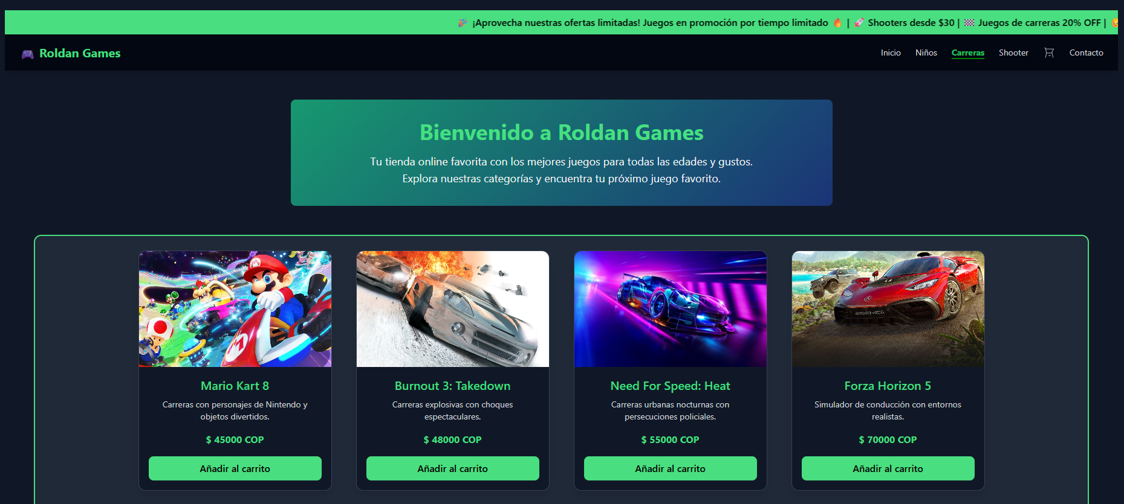

|  |  |
| --- | --- |
| **Proyecto: Pruebas Roldan Games** | **Fecha**: 20/05/2025 |
| **Elaborado por: David Silva** | **Canal/App:** Web |
| **Nombre Caso de Prueba:**  **CP004 Filtro por categoría: Shooter** | **Resultado:**  Exitosa |

1. Se ingresa a la URL.
2. Se selecciona en la barra de navegación la opción de Shooter.

* Se determina como resultado exitoso. La web filtra perfectamente la categoría Shooter. Se puede observar que al hacer click sistema nos muestra, también que estamos en esa sección subrayando la palabra. En la carga del filtro se determina que el contenido es rápido y no se notan errores de carga, la interfaz se siente fluida. Como resultado mostró 15 juegos de esta categoría, teniendo más juegos que la categoría de niños. No hay imágenes o nombres repetidos y todas las cards conservan el mismo tamaño y las mismas proporciones. Contando las otras categorías encontramos que hay un total de 40 juegos en el catálogo.

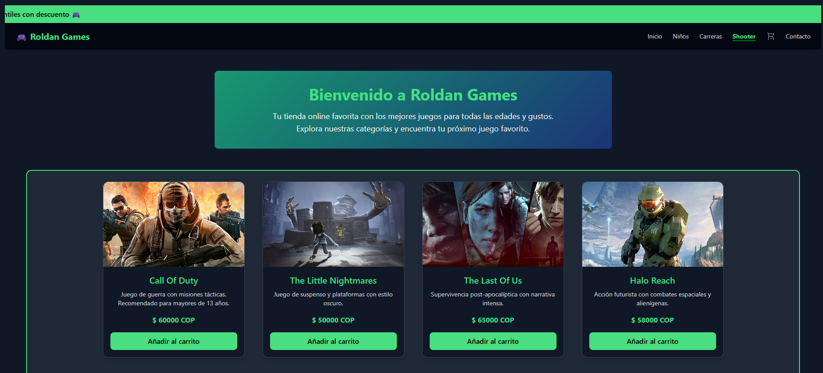

|  |  |
| --- | --- |
| **Proyecto: Pruebas Roldan Games** | **Fecha**: 20/05/2025 |
| **Elaborado por: David Silva** | **Canal/App:** Web |
| **Nombre Caso de Prueba:** **CP005 Validación campo correo** | **Resultado:**  Exitosa |

1. Se ingresa a la URL.
2. Se selecciona en la barra de navegación la opción de Formulario.
3. Se carga el formulario.
4. Se ingresan todos los datos a excepción del correo.

* Se determina como resultado exitoso. El formulario carga correctamente y al seleccionarlo se subraya y nos da a entender que estamos en ese apartado. El formulario carga con todos los espacios en blanco y al llenarlo y dejar el correo sin nada en él, nos muestra que hay un error.



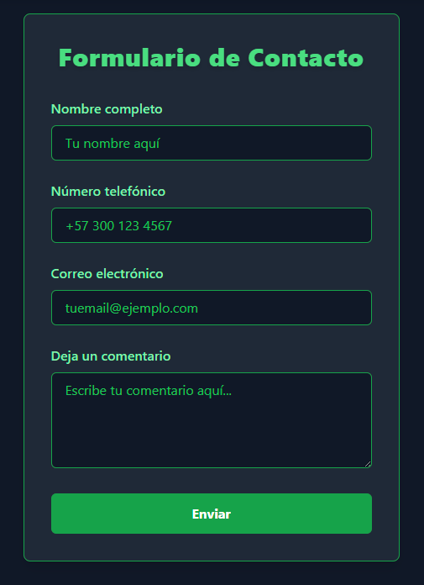

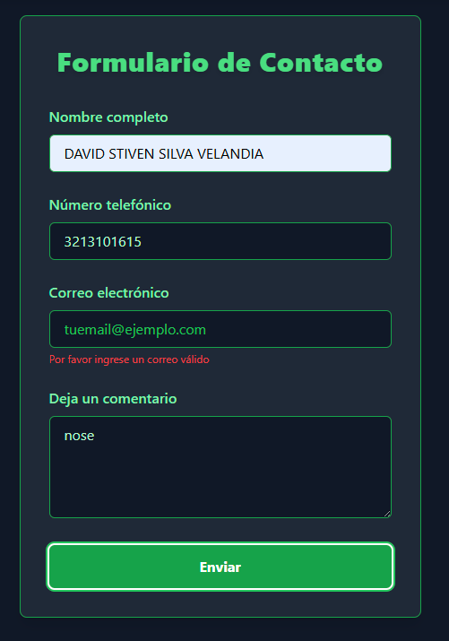

|  |  |
| --- | --- |
| **Proyecto: Pruebas Roldan Games** | **Fecha**: 20/05/2025 |
| **Elaborado por: David Silva** | **Canal/App:** Web |
| **Nombre Caso de Prueba:**  **CP006** **Envío exitoso del formulario** | **Resultado:**  Exitosa |

1. Se ingresa a la URL.
2. Se selecciona en la barra de navegación la opción de Formulario.
3. Se carga el formulario.
4. Se ingresan todos los datos.

* Se determina como resultado exitoso. El formulario carga correctamente y al seleccionarlo se subraya y nos da a entender que estamos en ese apartado. El formulario carga con todos los espacios en blanco y al llenarlo por completo, con toda la información, nos muestra un mensaje en la parte inferior de confirmación que se ha enviado correctamente.

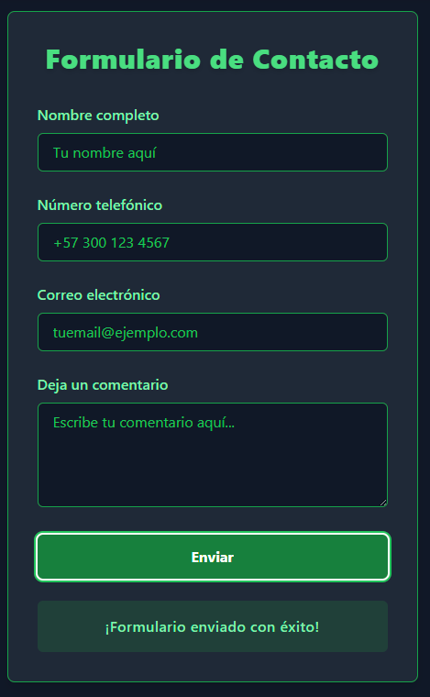

|  |  |
| --- | --- |
| **Proyecto: Pruebas Roldan Games** | **Fecha**: 20/05/2025 |
| **Elaborado por: David Silva** | **Canal/App:** Web |
| **Nombre Caso de Prueba:**  **CP007 Botón añadir al carrito** | **Resultado:**  Exitosa |

1. Se ingresa a la URL.
2. Se espera a que carguen los productos.
3. Se da click en el botón añadir al carrito.

* Se determina como resultado exitoso. El carrito carga correctamente en la parte superior en el boton de la barra de navegación.
* Al agregar un articulo el carrito muestra el número y se abre una ventana con el contenido del carrito.
* Al agregar un articulo se nos muestra una notificación en la parte baja izquierda de la página web.
* La notificación muestra el nombre del artículo que se agrego y coincide con el artículo que añadimos al carrito.
* Cuando se abre la ventana del carrito los productos aparecen con un cesto de basura al lado y un contador para quitar o añadir mas del mismo producto. Ambos funcionan correctamente.
* Cuando se da en finalizar compra carga un momento y nos aparece otra notificación con confirmación del pedido.

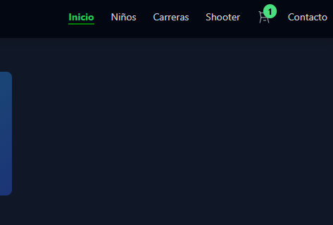

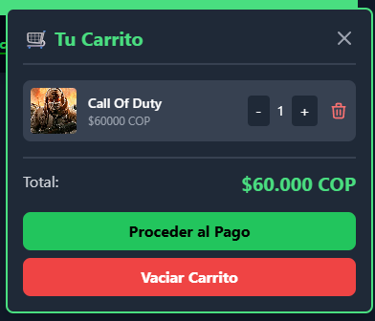

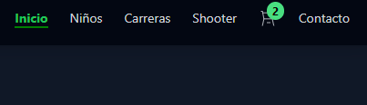

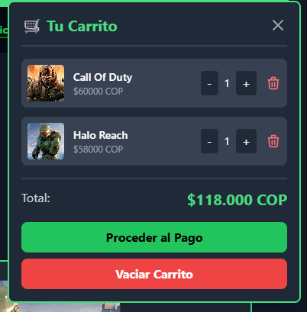

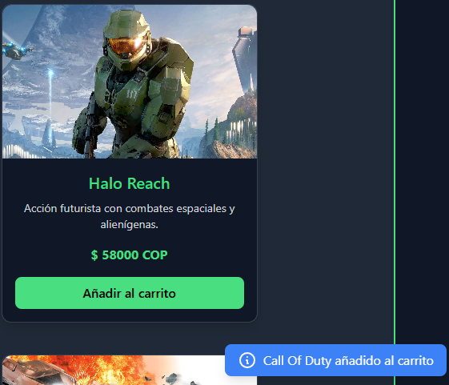

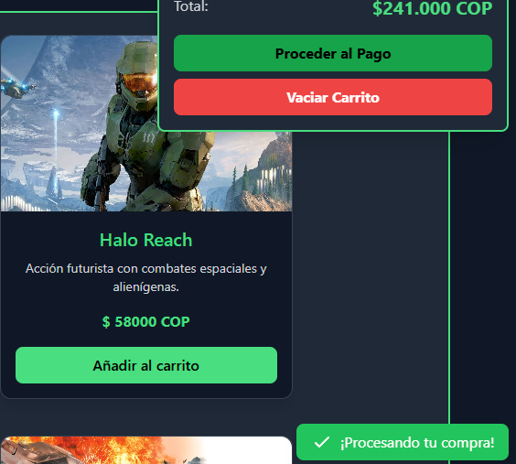

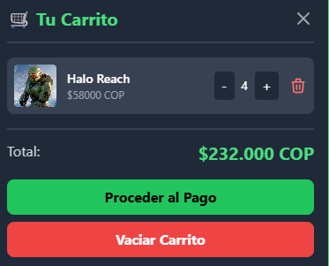

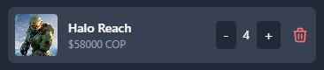

|  |  |
| --- | --- |
| **Proyecto: Pruebas Roldan Games** | **Fecha**: 20/02/2025 |
| **Elaborado por: David Silva** | **Canal/App:** Web |
| **Nombre Caso de Prueba:**  **CP008 Carga de página principal** | **Resultado:**  Exitosa |

1. Se ingresa a la URL.
2. Se espera a que carguen los productos.

* Se denomina exitosa. Cargan los 40 productos sin ningún problema de fluidez, se subraya el botón de inicio para hacernos saber que esta seleccionado y es la sección donde nos encontramos. También se carga un banner de bienvenida y un banner animado con las promociones existentes. Se carga la barra de navegación completa y el footer.

